$f\left(x\right)=a^{x}$, $a>1$ er et reelt tall.

$g\left(x\right)=a^{x}$, der $0<a<1$ er et reelt tall.

$f\left(x\right)=\log_{a}x$, $a$ϵ$R$ : $a>1$

Utledning av den deriverte til $f\left(x\right)=\log_{a}x$

Bruk definisjonen av den deriverte til å utlede at $f´\left(x\right)=\frac{1}{x∙lna}$

For IB-elevene:
Bruk deretter implisitt derivasjon til å vise at $\left(a^{x}\right)´=a^{x}∙lna$

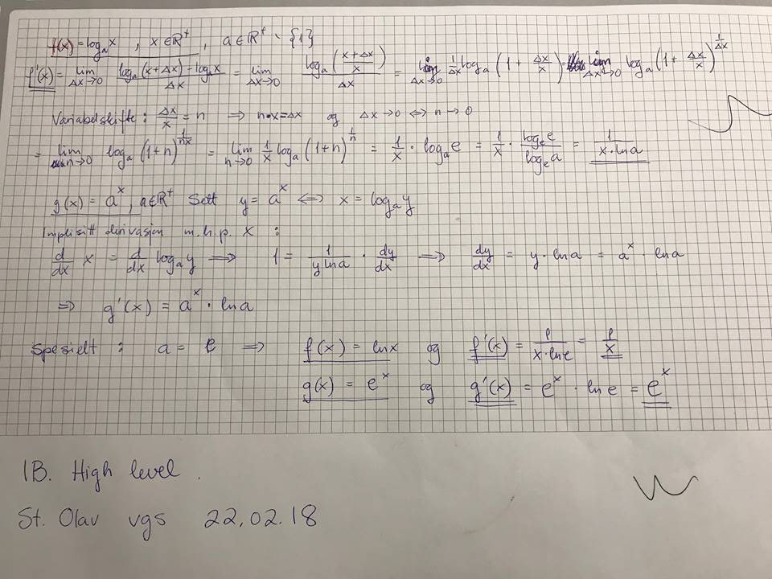

HJEMMEARBEID

Hvilken kontinuerlige og deriverbare funksjon går gjennom punktene:
(1,3), (2,4), (4,5), (8,6) … (x,y)?
Bestem det eksplisitte uttrykker for funksjonen og dens deriverte.

Transformasjon av funksjoner

Dette er $f(x)$:

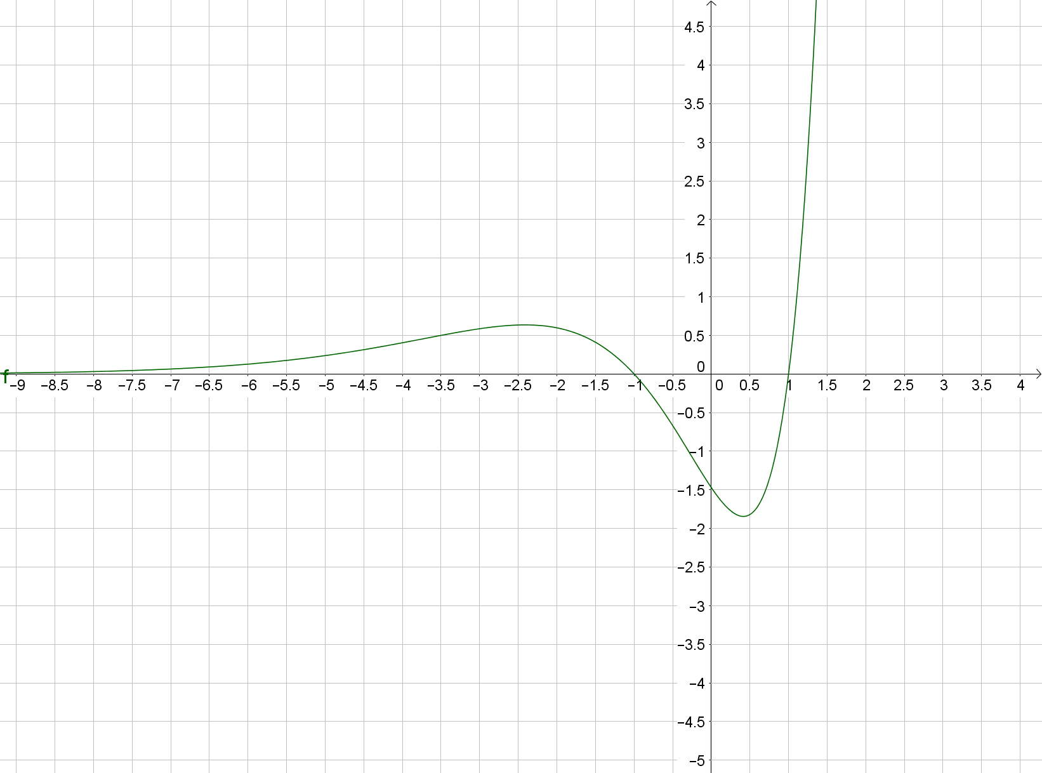

I samme koordinatsystem, og med ulike farger, skal du tegne:
$$f(x) + 2 og f(x) – 2$$
Sammenlikne og beskriv hva som skjer med grafene til de nye funksjonene, sammenliknet med den opprinnelige grafen.

Dette er $f(x)$:

Tegn $f(x + 2) og f(x – 2)$
Sammenlikne og beskriv hva som skjer med grafene til de nye funksjonene, sammenliknet med den opprinnelige grafen.

Dette er $f(x)$:

Tegn $2f(x) og f(2x)$

Sammenlikne og beskriv hva som skjer med grafene til de nye funksjonene, sammenliknet med den opprinnelige grafen.

Dette er $f(x)$:

Tegn $f(2x-2) og f(2(x-2))$

Sammenlikne og beskriv hva som skjer med grafene til de nye funksjonene, sammenliknet med den opprinnelige grafen.

Dette er $f(x)$:

Tegn $-f(x) og f(-x)$

Sammenlikne og beskriv hva som skjer med grafene til de nye funksjonene, sammenliknet med den opprinnelige grafen.

HJEMMEARBEID

Oppgave 1
Nedenfor er det fire parabler. Den venstre er grafen til funksjonen $f\left(x\right)=x^{2}$. Bruk det du fant ut om transformasjon av funksjoner til å finne et funksjonsuttrykk for de andre parablene.

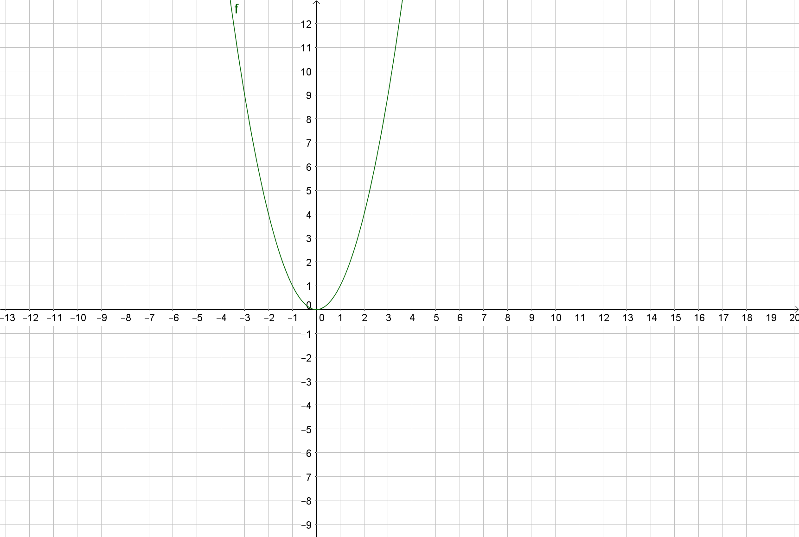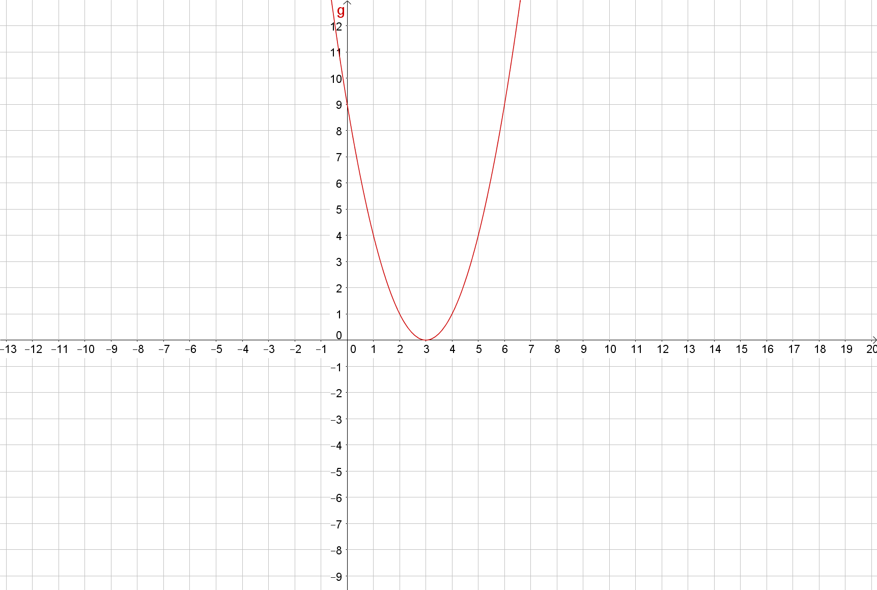

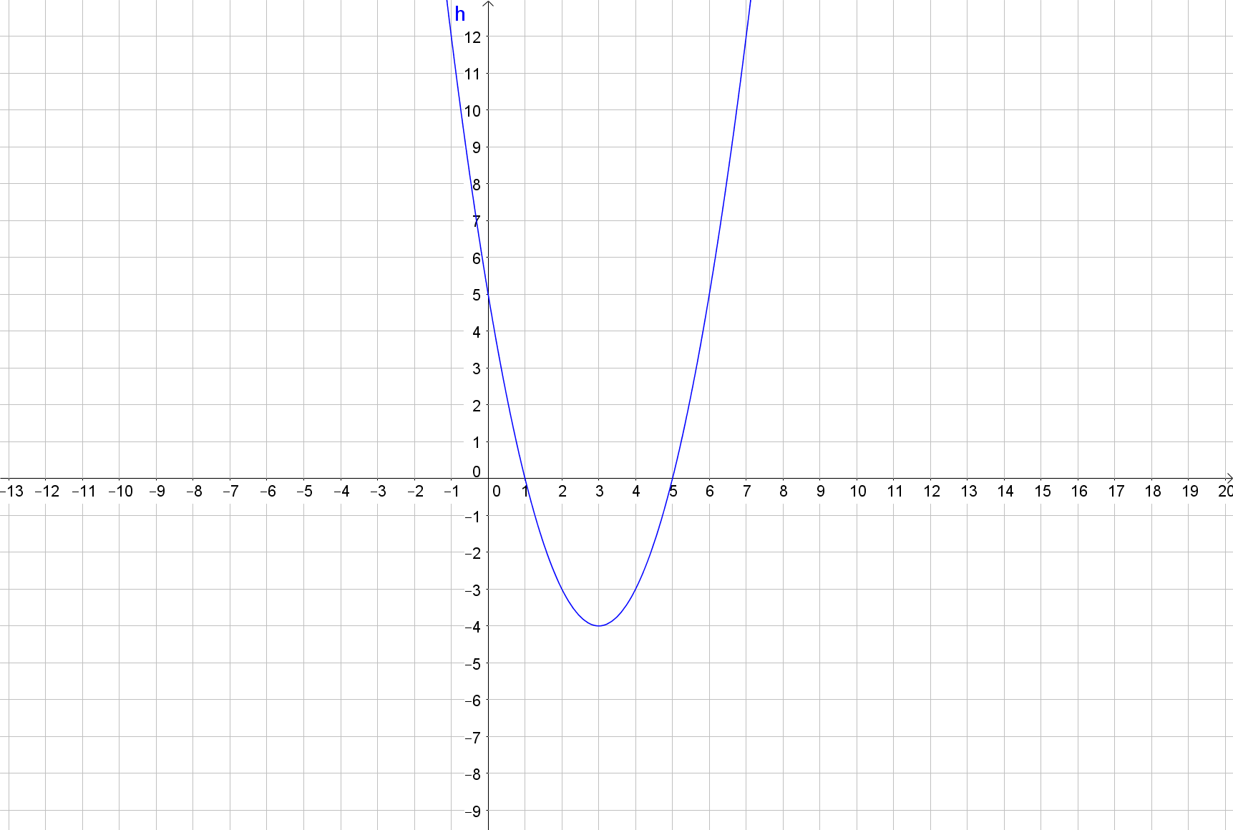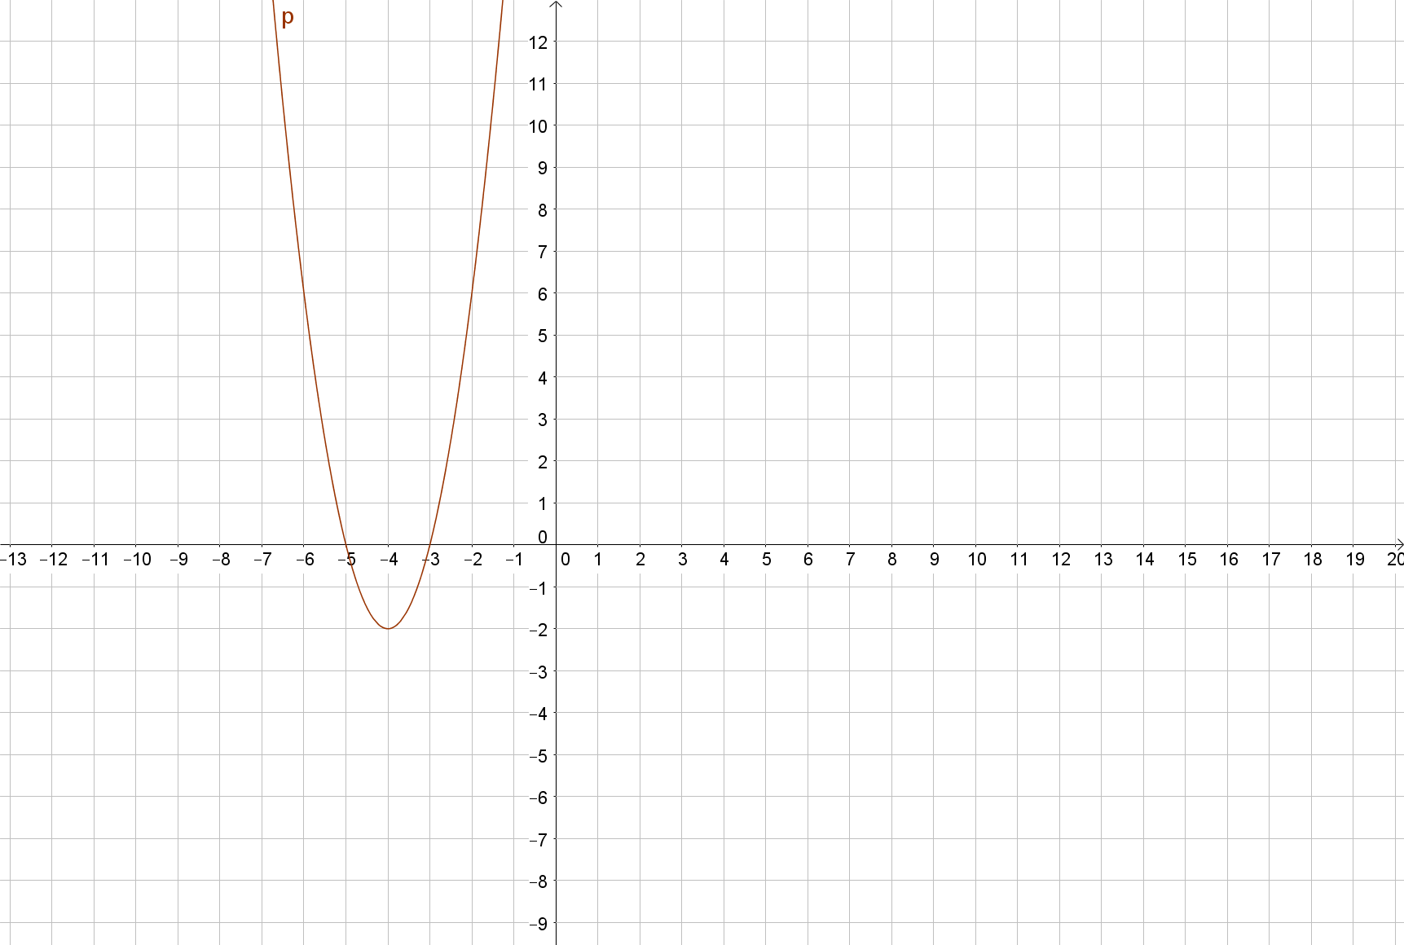

Oppgave 2

Nedenfor er det fire sinusfunksjoner. Den venstre er grafen til funksjonen $f\left(x\right)=\sin{x}$. Bruk det du fant ut om transformasjon av funksjoner til å finne et funksjonsuttrykk for de andre sinusfunksjonene.
